Moção Nº 231/2022

De Congratulações ao Clube Atlético Paulistano de São Roque que se sagrou campeão da Paulista Cup de Clubes Sub-20 do ano de 2022

Excelentíssimo Senhor Presidente,

O futebol é um esporte para todas as idades, classes sociais e gêneros. A paixão nacional começa desde cedo, com partidas amistosas e até mesmo a vontade de se tornar um jogador profissional.
Mais do que uma paixão nacional é uma paixão mundial. No Brasil, o futebol se firmou como um esporte de massas embora houvesse times elitistas, a grande maioria dos times de futebol que permanece até os dias de hoje se formou a partir de grupos de trabalhadores ou de estudantes que se reuniam para “jogar bola” no campinho do seu bairro.
O sonho de se destacar e ter oportunidades nos times de bases motiva jovens a serem atletas dos times de clubes, o que favorece maior engajamento e participações em grandes campeonatos regionais, estaduais ou nacionais, e mais do que a vontade de pertencer a um grande time, cada jogador carrega dentro de si o desejo de ser campeão e carregar o troféu.
Todo título é importante. Uns mais, outros menos, porém, todos merecem ser comemorados. Foi com essa motivação que o Clube Atlético Paulistano de São Roque entrou em campo na final da rodada da Paulista Cup Sub 20, no último sábado, 18 de junho de 2022, para disputar a grande final contra o adversário XV de Piracicaba.
A partida aconteceu no estádio Amadeu Mosca, na cidade de Salto – SP e o time de são-roquense encerrou a partida com uma brilhante vitória de virada por 2 x 1 contra seu adversário.
A Paulista Cup é organização que realiza campeonatos de base no estado de São Paulo.
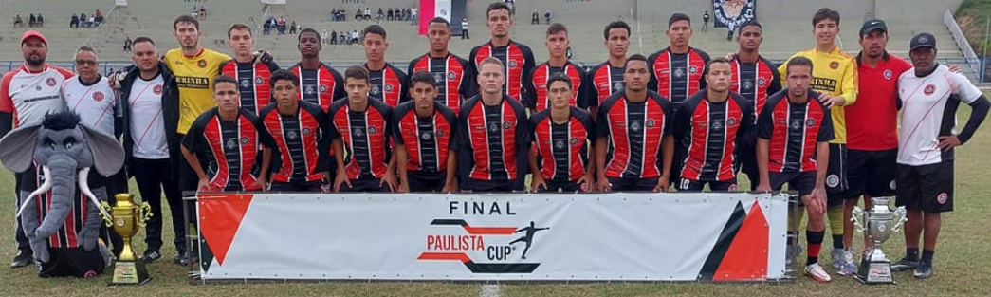
Parabéns ao time campeão, ser campeão é merecimento.
Ante o exposto, Thiago Vieira Nunes e Cláudia Duarte Pedroso, Vereadores da Câmara Municipal da Estância Turística de São Roque, REQUEREM ao Egrégio Plenário que faça constar, na Ata da presente Sessão, Moção de Congratulações ao Clube Atlético Paulistano de São Roque que se sagrou campeão da Paulista Cup de Clubes Sub-20 do ano de 2022.
Que da presente seja dada ciência aos Senhores Rodrigo Braghetto e Agnaldo Grando.

Sala das Sessões “Dr. Júlio Arantes de Freitas”, 20 de junho de 2022.

Thiago Vieira Nunes  (Thiago Nunes)  Vereador | CLÁUDIA RITA DUARTE PEDROSO  (DRA. CLÁUDIA PEDROSO)  Vereadora

PROTOCOLO Nº CETSR 20/06/2022 - 08:19 8011/2022/cg

